**1. Codecademy [1]**

**Особливості:** Інтерактивне навчання з реальним кодом, навчальні плани для новачків і професіоналів, сертифікація.

**Що сподобалось:** Можливість вибрати кар’єрний шлях.

**Що не сподобалось:** Деякі частини доступні лише за підпискою.

**Скріншот:**

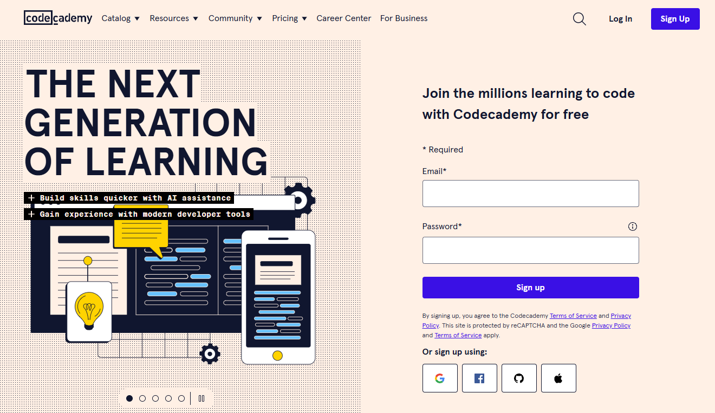

**Рис 1.1. Головна сторінка Codecademy**

**2. FreeCodeCamp [2]**

**Особливості:** Повністю безкоштовна платформа, включає проєкти для практичного навчання.

**Що сподобалось:** Доступність великої кількості ресурсів безкоштовно.

**Що не сподобалось:** Інтерфейс менш інтерактивний у порівнянні з конкурентами.

**Скріншот:**

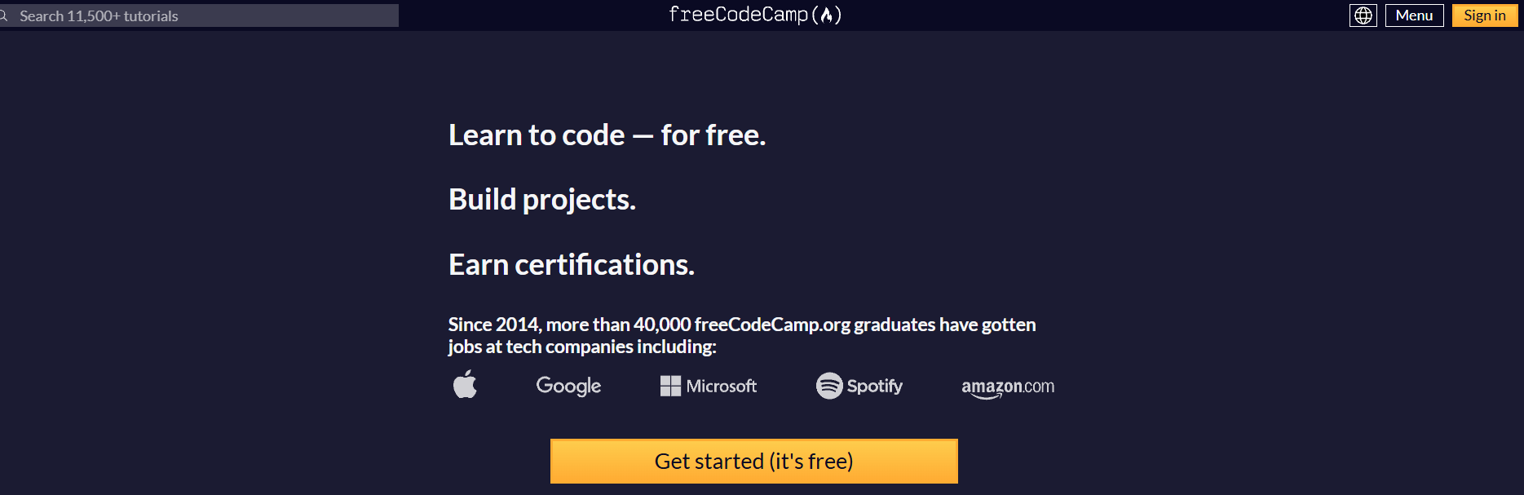

**Рис 2.1. Головна сторінка** **FreeCodeCamp**

**3. Educative[3]**

**Особливості:** Курси з AI-підтримкою, практичні завдання в браузері, оцінка коду в реальному часі.

**Що сподобалось:** Інтерактивні лабораторії для навчання.

**Що не сподобалось:** Висока ціна на преміум-курси.

**Скріншот:**

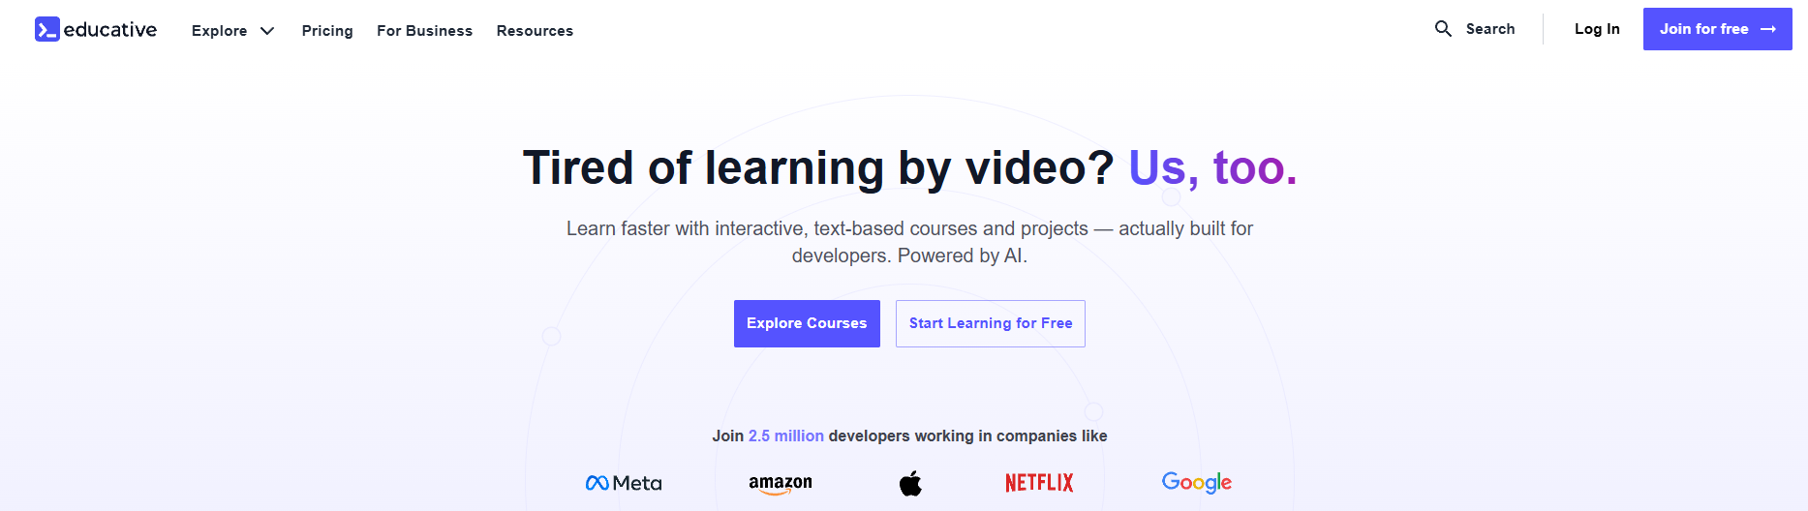

**Рис 3.1. Головна сторінка Educative**

**4. Mimo[4]**

**Особливості:** Мобільна платформа, гейміфікація уроків, лідерборди.

**Що сподобалось:** Легкість доступу через мобільний додаток, сертифікація.

**Що не сподобалось:** Обмежена кількість безкоштовних матеріалів.

**Скріншот:**

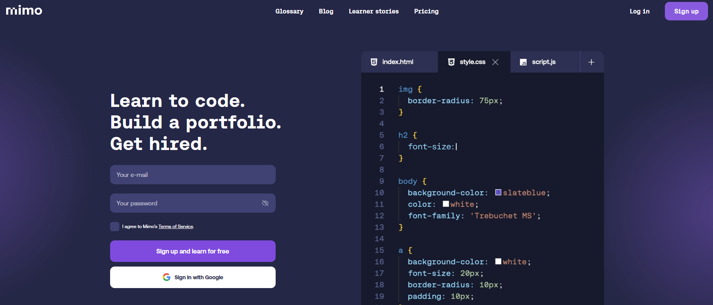

**Рис 4.1. Головна сторінка Mimo**

**5. Programiz[5]**

**Особливості:** Безкоштовні курси для новачків, зручні інтерактивні компілятори.

**Що сподобалось:** Простота використання, орієнтація на базовий рівень.

**Що не сподобалось:** Відсутність просунутих тем.

**Скріншот:**

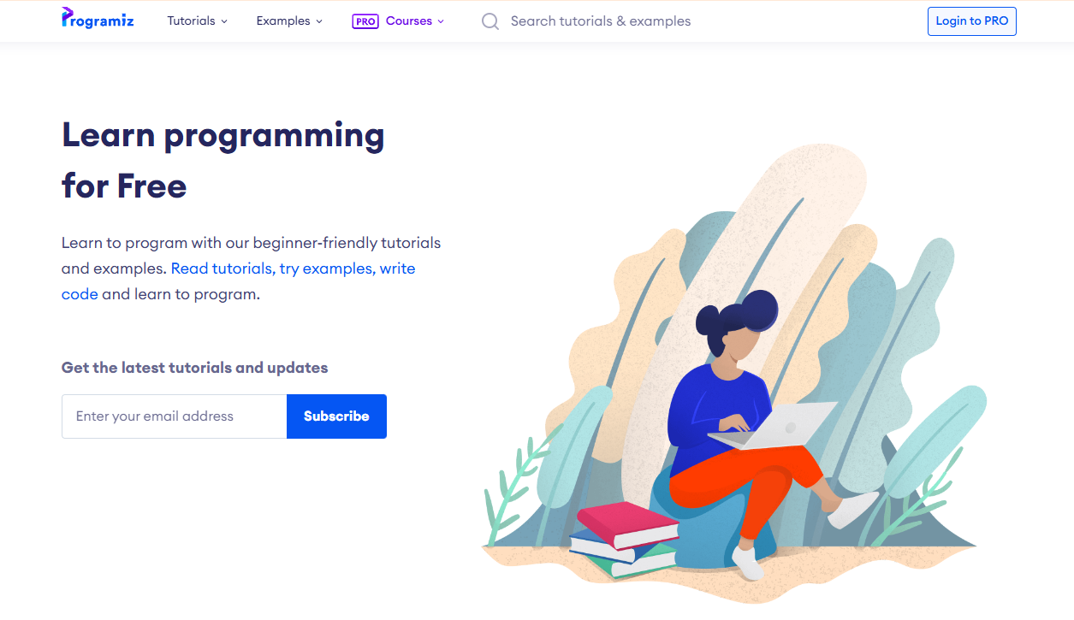

**Рис 5.1. Головна сторінка Programiz**

**6. CodeCombat[6]**

**Особливості:** Навчання через ігри з використанням Python та JavaScript.

**Що сподобалось:** Гейміфікація навчання через створення ігор.

**Що не сподобалось:** Обмежена складність завдань для професіоналів.

**Скріншот:**

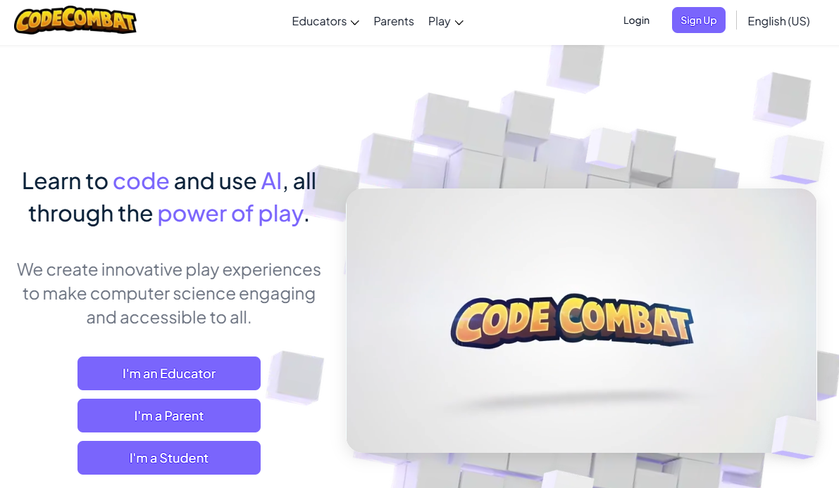

**Рис 6.1. Головна сторінка CodeCombat**

**7. CodinGame[7]**

**Особливості:** Платформа для розробників, орієнтована на змагання з програмування.

**Що сподобалось:** Конкуренція через реальні виклики.

**Що не сподобалось:** Менша доступність матеріалів для навчання новачків.

**Скріншот:**

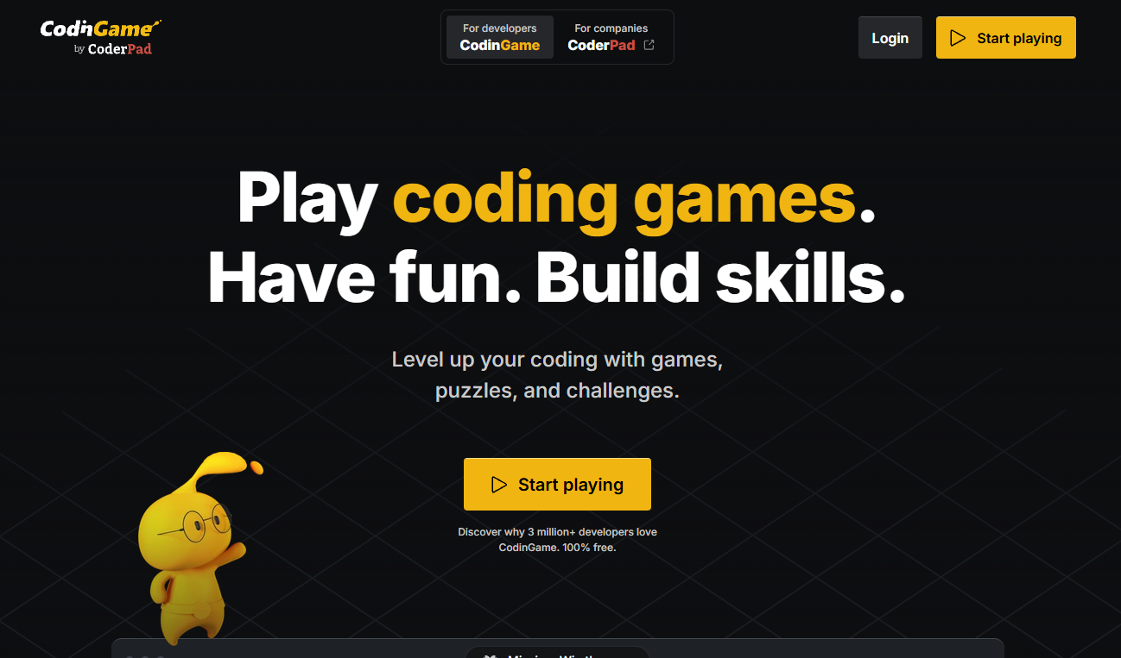

**Рис 7.1. Головна сторінка CodinGame**

Таблиця 1.1. порівняння функціоналу сайтів

|  |  |  |  |  |  |  |  |
| --- | --- | --- | --- | --- | --- | --- | --- |
| Критерії | Codecademy | FreeCodeCamp | Educative | Mimo | Programiz | CodeCombat | CodinGame |
| Реєстрація | + | +- | + | + | +- | + | + |
| |  | | --- | | Інтерактивні завдання |  |  | | --- | |  | | + | + | + | + | + | + | + |
| Гейміфікація | - | - | - | + | - | + | + |
| Доступність мобільної версії | + | + | + | + | + | + | + |
| Безкоштовний доступ | +- | + | +- | +- | + | +- | +- |